Лабараторна робота №4

Задача 1. Обчислити площу трикутника, якщо трикутник задано довжинами сторін.

Текст програми

a = float(input('a ='))  
b = float(input('b ='))  
c = float(input('c ='))  
p = (a+b+c)/2  
s = (p*(p-a)*(p-b)*(p-c))**(1/2)  
print('S = {0:.2f}'.format(s))

Контрольні приклади

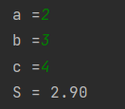

Задача 2. Дано дійсні числа: . З’ясувати, чи належать ці числа інтервалу 

Текст програми

a = float(input('a ='))  
b = float(input('b ='))  
c = float(input('c ='))  
d = float(input('d ='))  
if 1 <= a <= 2 or c < a < d:  
 print('Число а належить інтервалу')  
if 1 <= b <= 2 or c < b < d:  
 print('Число b належить інтервалу')  
if 1 <= c <= 2:  
 print('Число c належить інтервалу')  
if 1 <= d <= 2:  
 print('Число d належить інтервалу')

Контрольні приклади

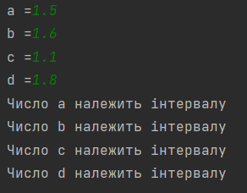

Задача 3. Трикутник задається координатами своїх вершин на площині: . Визначити, чи є цей трикутник прямокутним.

Текст програми

x1 = float(input('x1 = '))  
y1 = float(input('y1 = '))  
x2 = float(input('x2 = '))  
y2 = float(input('y2 = '))  
x3 = float(input('x3 = '))  
y3 = float(input('y3 = '))  
x1_y1 = (x1**2+y1**2)**(1/2)  
x2_y2 = (x2**2+y2**2)**(1/2)  
x3_y3 = (x3**2+y3**2)**(1/2)  
if x1_y1 ** 2 + x2_y2 ** 2 == x3_y3 ** 2:  
 print('Трикутник прямокутний')  
elif x1_y1 ** 2 + x3_y3 ** 2 == x2_y2 ** 2:  
 print('Трикутник прямокутний')  
elif x2_y2 ** 2 + x3_y3 ** 2 == x1_y1 ** 2:  
 print('Трикутник прямокутний')  
else:  
 print('Трикутник не прямокутний')

Контрольний приклад

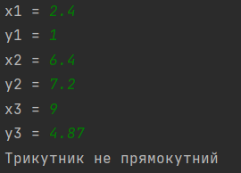

Задача 4.

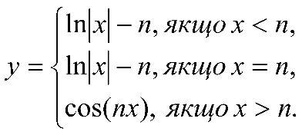

Текст програми

import math  
n = float(input('n = '))  
x = float(input('x = '))  
e = math.e  
if x < n:  
 y = math.log(x, e) - n  
 print('y = {0:.2f}'.format(y))  
elif x == n:  
 y = math.log(x, e) - n  
 print('y = {0:.2f}'.format(y))  
else:  
 y = math.cos(n*x)  
 print('y = {0:.2f}'.format(y))

Контрольний приклад

